Lesung mit Diskussion

GENTRIFIDINGSBUMS oder
Eine Stadt für alle

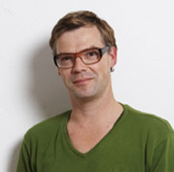

Der Hamburger Journalist stellt die Frage: Wem gehört die Stadt? Am Beispiel der Hafenstadt Hamburg erklärt er, was Gentrifizierung in der Praxis bedeutet. Zum Beispiel besetzen Künstler und Aktivisten ein halbverfallenes ehemaliges Arbeiterquartier mitten in der Premium 1A-Lage der innerstädtischen Shopping- und Office-Zone...
Gehört die Innenstadt der Latte-Macchiato-Schickeria?

Christoph Twickel, Hamburg

Do, 19.04.2012, 20 Uhr, Eintritt: 6 €/ 5 € (erm.)
Stadtbücherei, Zeitungslesesaal

